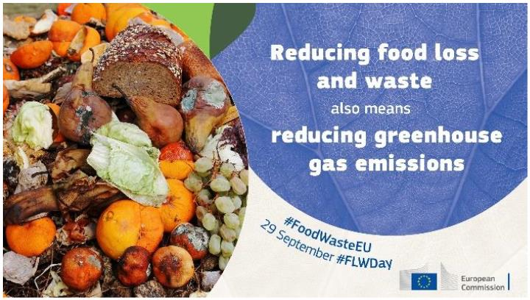
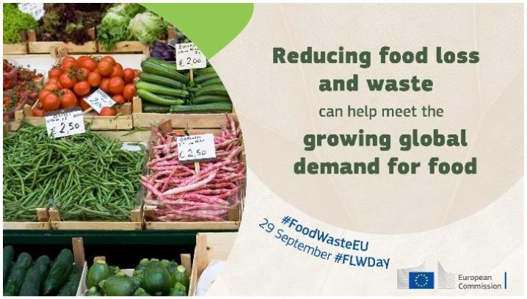
Mednarodni dan ozaveščanja o izgubah hrane in odpadni hrani 2022 – gradivo za komuniciranje
Ob letošnjem mednarodnem dnevu bomo jasno pozvali¹ k skupnemu ukrepanju za zmanjšanje izgub hrane in odpadne hrane, s čimer bi prispevali k učinkoviti rabi naravnih virov, ublažili podnebne spremembe ter podprli prehransko varnost in prehrano. Komisija je pripravila gradivo za komuniciranje na družbenih omrežjih, ki ga lahko vsi uporabijo in s tem prispevajo k ozaveščanju o tem vprašanju.
Twitter
Ključnika: #odpadnahranaEU, #FLWDay
Račun, ki se označi: @Food_EU
Vzorčna sporočila in grafike:
- Zmanjšanje #odpadnehrane je ena od najbolj učinkovitih okoljskih rešitev za zmanjšanje
emisij toplogrednih plinov. https://drawdown.org/solutions/reduced-food- waste
- Z zmanjšanjem #odpadnehrane lahko pripomoremo k zadovoljevanju vse večjih svetovnih potreb po hrani ter hkrati zagotovimo, da naš prehranski sistem deluje v skladu z zmogljivostmi našega planeta.
¹ Dodatne informacije so na voljo v smernicah z naslovom “Get Involved” (angažiraj se), ki sta jih pripravila Organizacija za prehrano in kmetijstvo ter Program ZN za okolje.

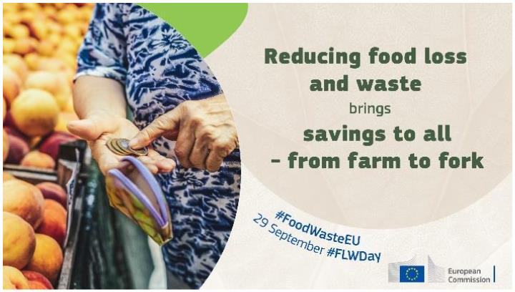
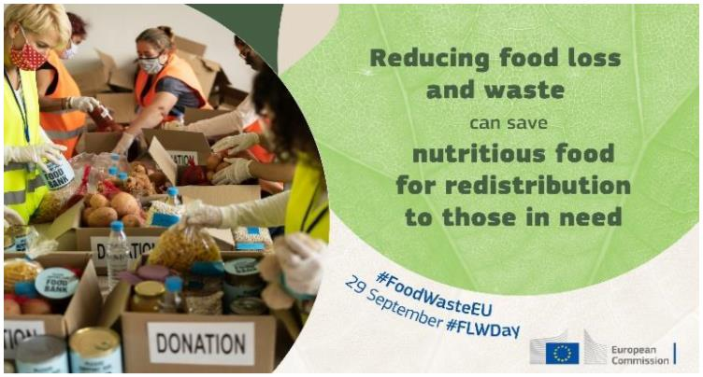
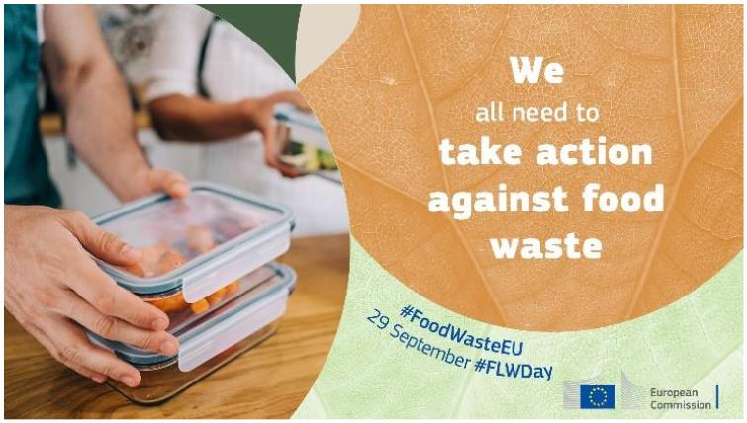
- Čeprav razpoložljivost hrane v #EU trenutno ni ogrožena, imajo lahko potrošniki težave z njeno cenovno dostopnostjo. V času, ko so cene hrane vse višje, lahko s preprečevanjem #odpadnehrane privarčujejo tako gospodarski subjekti kot potrošniki.
- Čeprav se po ocenah 20 % vse hrane, proizvedene v EU, izgubi ali zavrže, si 36,2 milijona ljudi ne more privoščiti kakovostnega obroka vsak drugi dan. Z zmanjševanjem izgub hrane in odpadne hrane lahko rešimo hranljiva živila in jih prerazdelimo tistim, ki jih potrebujejo.
- Vsi moramo sodelovati pri zmanjševanju #odpadnehrane.
Količino odpadne hrane lahko pogosto zmanjšamo z minimalnim trudom ter tako prihranimo denar in pomagamo varovati okolje. Preberite si, kako: https://europa.eu/!gRv9Gj

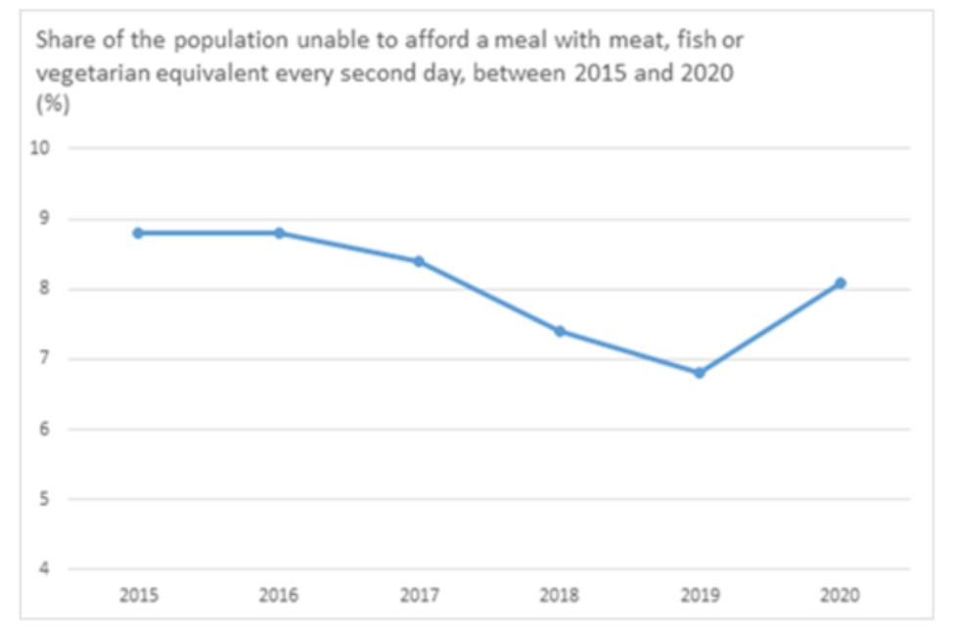
LinkedIn/Facebook/ drugo
Ključnika: #odpadnahranaEU, #FLWDay
- Naši prehranski sistemi so pod vse večjim pritiskom – poleg #podnebnihsprememb na prehransko varnost v EU in po svetu vplivajo tudi krize, kot sta pandemija covida-19 in konflikti. Zmanjšanje izgub hrane in odpadne hrane je ključno pri prehodu na bolj trajnostne prehranske sisteme.
Ukrepi za preprečevanje #odpadnehrane podpirajo boj proti podnebnim spremembam, rešujejo hranilna živila, namenjena prehrani ljudi, ter zmanjšujejo stroške za proizvajalce, podjetja in gospodinjstva.
- Čeprav razpoložljivost hrane v #EU trenutno ni ogrožena, imajo lahko potrošniki težave z njeno cenovno dostopnostjo.
Čeprav se po ocenah 20 % vse hrane, proizvedene v EU, izgubi ali zavrže, si 36,2 milijona ljudi ne more privoščiti kakovostnega obroka vsak drugi dan.
Leta 2020 je delež prebivalstva EU, ki si ni moglo privoščiti kakovostnega obroka vsak drugi dan (z mesom, ribo ali vegetarijanskimi beljakovinami), po stalnem upadanju med letoma 2015 in 2019 zrasel za 19,1 %.
(Vir podatkov: Eurostat, 2020,
https://ec.europa.eu/eurostat/data/database?node_code=ilc_mdes03.)

